Terminankündigungen

Da geht noch was – Lebensmittel retten kann jeder!
Kaufbeuren – Im Herbst finden erstmals die Kochkurse „Da geht noch was – wir retten Lebensmittel“ am Amt für Ernährung, Landwirtschaft und Forsten (AELF) in Kaufbeuren statt. Herzlich eingeladen sind Eltern mit Kindern im Grundschulalter. Die Teilnehmeranzahl ist begrenzt.

Kochkurs | Da geht noch was-Lebensmittel retten kann jeder!
In Deutschland werden jährlich circa elf Millionen Tonnen Lebensmittel entsorgt - 59% davon im Privathaushalt.
Vieles davon ist aber noch verzehrbar und kann problemlos weiterverarbeitet werden.
Genau hier möchten wir mit unserem Kochkurs „Da geht noch was - Lebensmittel retten kann jeder“ ansetzen.
Im Kurs mit Theorieteil können die Teilnehmerinnen und Teilnehmer Ideen sammeln, was aus übriggebliebenen Lebensmitteln und Resten noch alles gezaubert werden kann.
So kann jeder zum Helden werden!

Es stehen zwei Termine für den Herbst fest:

- Mittwoch, 25.09.2024
- 15:00 – 18:00 Uhr
- Referentin: Ulrike Lohmüller, Hauswirtschaftsmeisterin
- Ort: AELF, Am Grünen Zentrum 1, 87600 Kaufbeuren
- Teilnahme: 3 € Lebensmittelkosten
- Kooperationspartner: Familienstützpunkte Apfelkern und Hand in Hand, foodsharing Kaufbeuren
- Anmeldeschluss: 18.09.2024

- Donnerstag, 28.11.2024
- 15:00 – 18:00 Uhr
- Referentin: Ulrike Lohmüller, Hauswirtschaftsmeisterin
- Ort: AELF, Am Grünen Zentrum 1, 87600 Kaufbeuren
- Teilnahme: 3 € Lebensmittelkosten
- Kooperationspartner: Familienstützpunkte Herz Jesu, foodsharing Kaufbeuren
- Anmeldeschluss: 21.11.2024

Die Kosten übernimmt das Bayerische Staatsministerium für Ernährung, Landwirtschaft und Forsten.
Nähere Informationen finden Sie auf unserer Homepage: https://www.aelf-kf.bayern.de/ernaehrung/index.php.
Anmeldung über die Mailadresse: sabine.schaefer@aelf-kf.bayern.de
Weitere Auskünfte erhalten Sie telefonisch unter 08341 9002-0 oder per E-Mail an poststelle@aelf-kf.bayern.de.
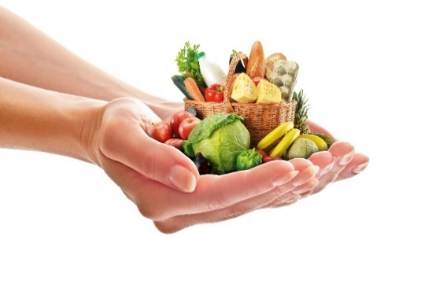

Bildunterschrift: Werde selbst zum Helden und rette Lebensmittel

